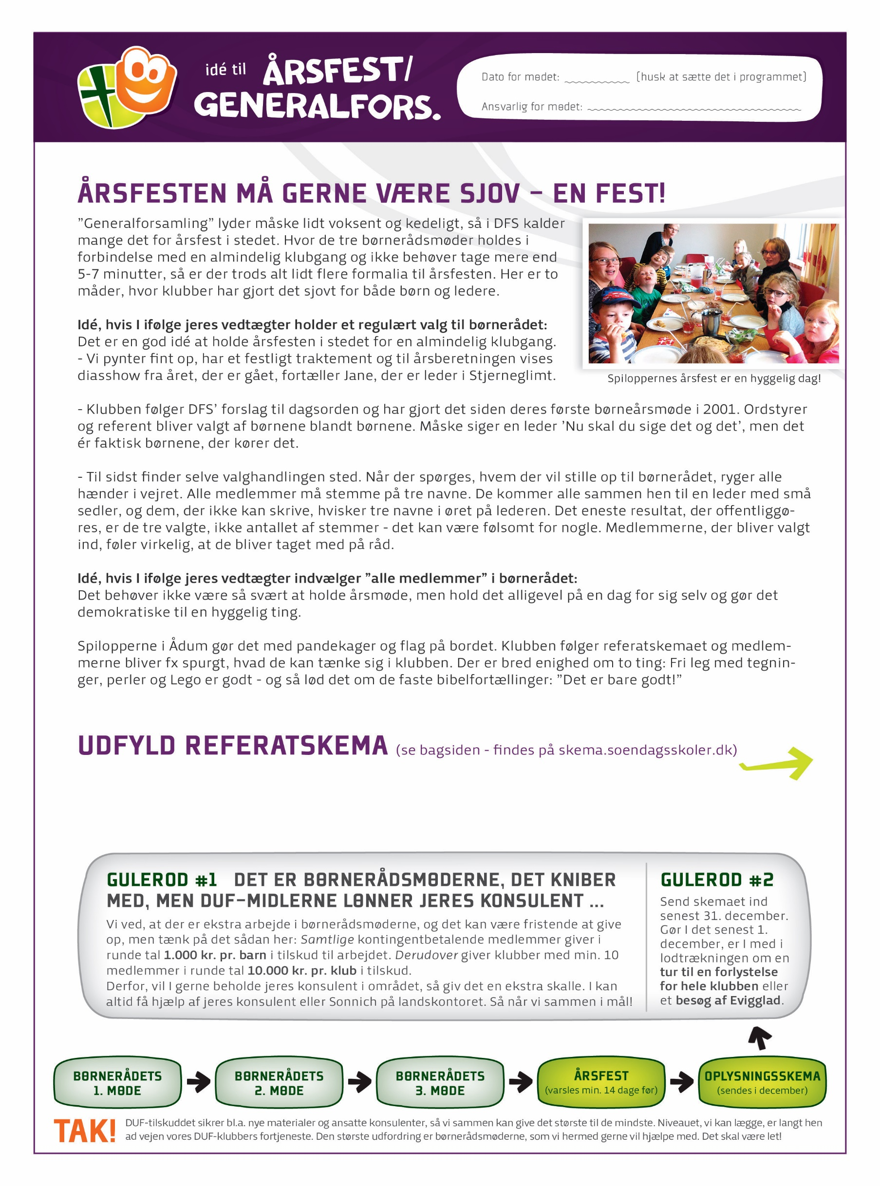
Referat fra generalforsamling/årsfest i
Lokalforeningens navn og by

Dato: / År:

Antal fremmødte medlemmer:

Valg af dirigent: blev valgt som dirigent, og konstaterede, at
For- og efternavn årsfesten var rettidigt indkaldt.

Valg af referent: blev valgt som referent.
For- og efternavn

Årsberetning v.
For- og efternavn
Følgende blev omtalt:

Beretningen blev
"Godkendt" eller "Ikke godkendt"

Regnskab
Regnskabet for år blev fremlagt v/ og viste følgende: kr.
For- og efternavn Resultat

Regnskabet blev
"Godkendt" eller "Ikke godkendt"

Valg af børneråd (bestyrelse)

Følgende blev opstillet:
Skriv 'Alle medlemmer' eller navnene på de opstillede (se jeres vedtægter)

Følgende blev valgt til børnerådet:
Skriv 'Alle medlemmer' eller navnene på de valgte (se jeres vedtægter)
Børnerådet konstituerede sig med:
For- og efternavn på børnerådsformand For- og efternavn på kasserer

Lederrepræsentant (udpeget af lederne):
For- og efternavn på lederrepræsentant

Valg af revisor: blev valgt som revisor.
For- og efternavn

Idéer og forslag:

Eventuelt:

Godkendelse af referat: Referatet blev Dirigent:
"Godkendt" eller "Ikke godkendt" Underskrift

